


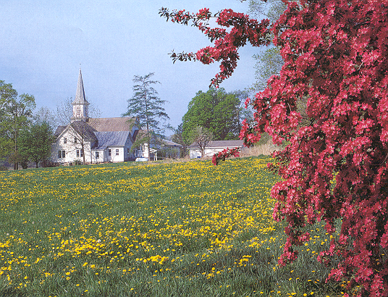
* Наследие * Heritage * Фонотека
Повесть
На 2^{ух} кассетах

Божий путь – самый лучший
В 63-1 К
В 63-2 К

Фонотека «Наследие»
В 63-1 К
В 63-2 К
90
Фонотека «Наследие»
В 63-1 К
В 63-2 К

Повесть об одиночестве человека. Девушка Анита, жившая в христианской семье, ищет своё счастье в различных жизненных ситуациях и не находит его вне Бога.
Божий путь – самый лучший

